2025学年第一学期高二年级10月六校联考
物理学科 试题卷

考生须知：
1.本卷满分100分，考试时间90分钟；
2.答题前，在答题卷指定区域填写班级、姓名、考场、座位号及准考证号(填涂)；
3.所有答案必须写在答题卷上，写在试卷上无效；
选择题部分
一、单项选择题(本题共10小题，每小题3分，共30分。每小题列出的四个备选项中只有一个是符合题目要求的，不选、多选、错选均不得分)
1.下列物理量为标量且其单位用国际基本单位表示正确的是
A. 电势(eV) B.电压 $\left(m^{2}⋅kg⋅s^{−2}⋅A^{−1}\right)$
C. 磁感应强度 () D.功率 $\left(kg⋅m^{2}⋅s^{−3}\right)$
2.精彩的体育赛事总是能吸引大家的眼球，关于运动以下说法正确的是
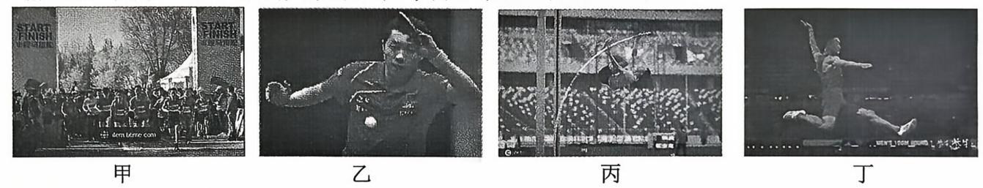
A.图甲：运动员参加 42.195 公里的大众马拉松比赛，42.195 公里指的是位移
B.图乙：研究运动员发球技巧时，可以将乒乓球看成质点
C.图丙：撑杆跳运动员从起跳到落地过程始终处于失重状态
D.图丁：在跳远运动员起跳前的助跑阶段，地面对运动员不做功
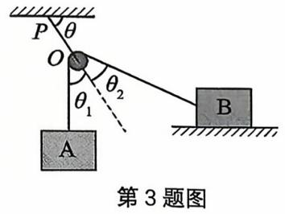
3.如图所示，物块A与B用跨过滑轮的轻绳相连，稳定后，轻绳 OP与水平方向夹角为$\text{θ}\text{=}\frac{\text{π}}{\text{3}}\text{,}$ OA和OB 与OP 的延长线的夹角分别为θ₁和θ₂。已知物块 B 的重力 ${\text{G}}_{\text{B}}\text{=100}\text{N}\text{,}$ 地面对物块B 的弹力为 ${\text{N}}_{\text{B}}\text{=80}\text{N}\text{,}$ 不计滑轮的重力及轻绳和滑轮之间的摩擦，下列说法正确的是
$\text{A}\text{.}{ \text{θ}}_{\text{1}}\text{<}{\text{θ}}_{\text{2}}$
B. 物体A 的重力40N
C. OP 绳子的拉力为 $\text{20}\sqrt{\text{3}}\text{N}$
D.地面对物体B 的摩擦力为20N
4.以不同初速度将两个物体同时竖直向上抛出并开始计时，一个物体所受空气阻力可以忽略，另一个物体所受空气阻力大小与物体速率成正比，下列用虚线和实线描述两物体运动的v-t图像可能正确的是

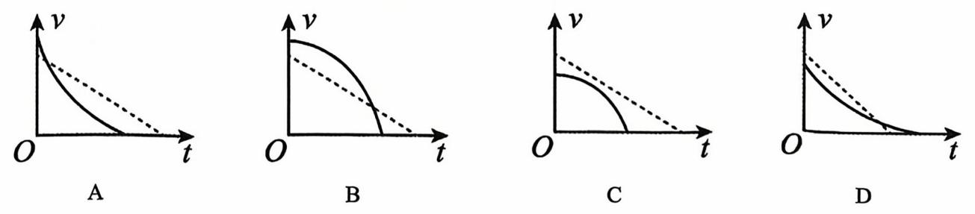

高二物理六校联考试题卷 第1页 共6页
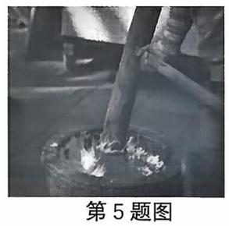
5.制作糍粑时，工匠使用质量为m=2kg的木锤，抬至约80cm的高度由静止释放(可简化为自由落体运动)，砸到糍粑后，与糍粑的作用时间为t=0.1s后速度减为0。已知重力加速度g取 $\text{10}\text{m}\text{/}{\text{s}}^{\text{2}}\text{,}$下列说法错误的是
A.木锤打击糍粑前瞬间，速度大小为4m/s
B.木锤打击糍粑过程，木锤对糍粑的冲量大小为8N·s
C.木锤打击糍粑过程，木锤的动量变化大小为 8kg·m/s
D.木锤与糍粑作用过程，糍粑对木锤的平均作用力大小为100N

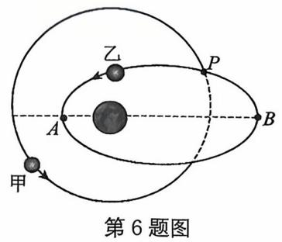
6.如图所示，地球静止轨道卫星甲和沿椭圆轨道运行的卫星乙在同一平面上绕地球转动。甲的圆轨道直径与乙的椭圆轨道长轴相等。A、B分别是椭圆的近地点和远地点，P点为两轨道的交点。则
A.当乙从A 点第一次运动到B 点，甲刚好转动一周
B.乙在 A 点的速度大于甲的速度
C.甲、乙在 P 点时加速度大小不同
D.甲的机械能一定比乙的机械能大

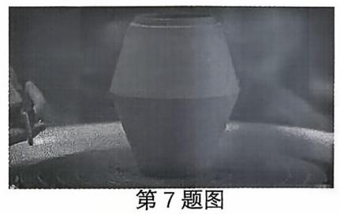
7.生产陶瓷的工作台匀速转动，台面上掉有陶屑，陶屑与台面间的动摩擦因数处处相同，则
A.越靠近台面边缘的陶屑质量越大
B.越靠近台面边缘的陶屑质量越小
C.陶屑只能分布在圆台边缘
D.陶屑只能分布在圆台上一定半径的圆内

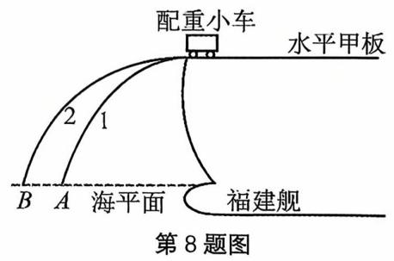
8.福建舰是我国完全自主设计建造的首艘弹射型航空母舰，电磁弹射系统是福建舰的核心装备之一，在测试电磁弹射系统时，配重小车自甲板前端水平射出，落至海面上。简化模型如图所示，两辆质量相同的配重小车1和小车2先后进行弹射测试，轨迹分别为曲线1和曲线2，A、B为两次弹射的落水点。忽略空气阻力，配重小车可视为质点。则关于配重小车1和小车2说法正确的是
A.小车2的水平初速度小于小车1的水平初速度
B.落水瞬间重力的瞬时功率 ${\text{P}}_{\text{A}}\text{<}{\text{P}}_{\text{B}}$
C.在空中运动过程中速度变化量 $\text{Δ}{\text{v}}_{\text{1}}\text{=△}{\text{v}}_{\text{2}}$
D.在空中运动过程中重力的平均功率 ${\text{P}}_{\text{1}}\text{<}{\text{P}}_{\text{2}}$

- 静电除尘器是目前普遍采用的一种高效除尘器。某除尘器模型的收尘板是很长的条形金属板，图中直线ab为该收尘板的横截面。工作时收尘板带正电，其左侧的电场线分布如图所示；粉尘带负电，在电场力作用下向收尘板运动，最后落在收尘板上。若用粗黑曲线表示原来静止于P点的带电粉尘颗粒的运动轨迹，下列4幅图中可能正确的是(忽略重力和空气阻力)

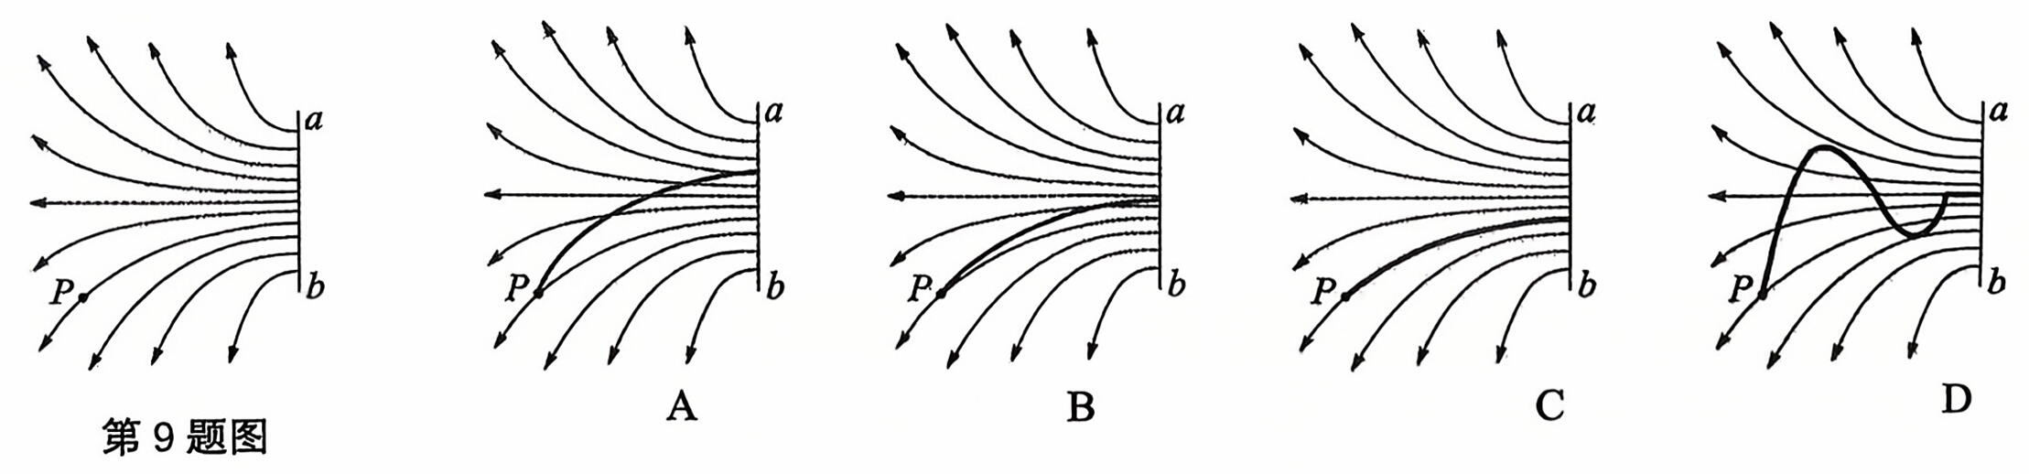

高二物理六校联考试题卷 第2页 共6页
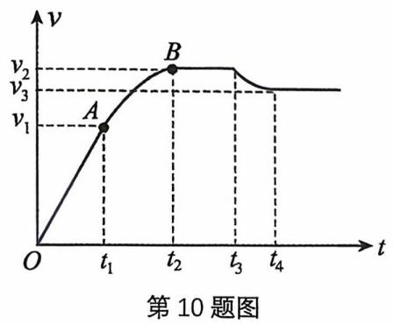
10.一段公路由一部分下坡路与一部分水平路组成，下坡路的坡面倾角为θ，汽车在下坡路和水平路上行驶受到的阻力大小均为 ${\text{F}}_{\text{f}}\text{。}$一辆质量为m的汽车从下坡路的顶端由静止启动，其运动的v-t图像如图所示，OA段为直线，从t₁时刻开始汽车的功率保持恒定。则由图像可知
A.汽车运动过程中的最大功率为 ${\text{F}}_{\text{f}}{ \text{v}}_{\text{2}}$
B.从t₃时刻开始，汽车的牵引力减小
C. 在 ${\text{t}}_{\text{3}}\text{\sim }{\text{t}}_{\text{4}}$时间内，汽车的位移为 $\frac{{\text{v}}_{\text{2}}{\text{F}}_{\text{f}}\left({\text{t}}_{\text{4}}\text{−}{\text{t}}_{\text{3}}\right)}{{\text{F}}_{\text{f}}\text{+}\text{mgsinθ}}$
D.在0~t₁时间内，汽车的牵引力恒定，其大小为 $\text{m}\frac{{\text{v}}_{\text{1}}}{{\text{t}}_{\text{1}}}\text{+}{\text{F}}_{\text{f}}\text{−}\text{mgsinθ}$
二、不定项选择题(本题共 3 小题，每小题4分，共12分。每小题列出的四个备选项中至少有一个是符合题目要求的。全部选对得4分，选对但不全得2分，有错选的得0分)
11.下列四幅图所涉及的物理现象或原理，表述正确的是
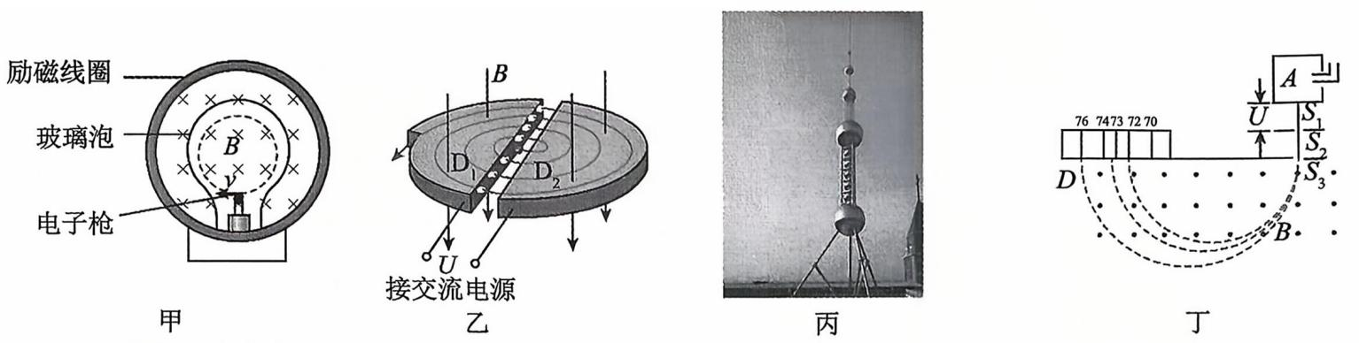
A.甲图中，励磁线圈的电流越大，电子运动的周期越小
B.乙图中，增大加速电压 U，粒子从加速器射出的最大动能增大
C.丙图中，避雷针的工作原理是静电屏蔽
D.丁图中，电荷量相同的粒子，打在照相底片上的位置越靠近狭缝S₃，质量越小
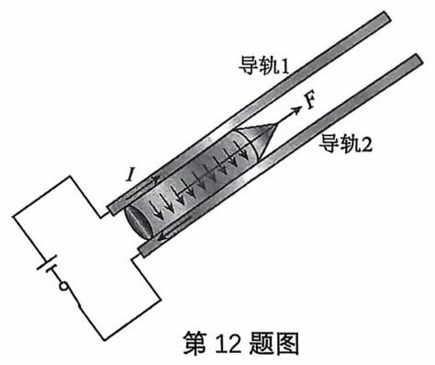
12.电磁炮是通过给导轨回路通以很大的电流，在两导轨平面间产生强磁场(可视为匀强磁场)，磁感应强度大小与电流成正比。使抛射体在导轨电流产生磁场的安培力作用下沿导轨加速运动，最终以很高的速度将抛射体发射出去。如图为电磁炮的原理示意图，电流方向如图所示，磁场垂直于轨道平面，则
A.若只将电流增大2倍，炮弹射出的动能也会增大2倍
B.若只将导轨长度增大2倍，炮弹射出的动能会增大4倍
C.改变电流的方向不影响抛射体的发射方向
D.抛射体的发射速度与抛射体的质量有关
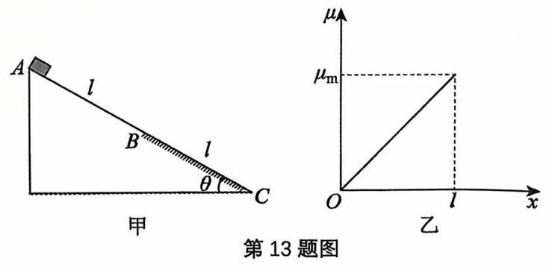
13. 如图甲所示, 倾角为θ、长为2l的斜面AC, 其中AB段光滑, BC段粗糙, 且AB=BC=l。质量为m的小物体由A 处静止释放，到C点恰好停下，BC段动摩擦因数自上而下逐渐增大，具体变化如图乙所示，重力加速度为g。下列说法正确的是
A.动摩擦因数最大值μ_{m}=4tanθ
B.小物块的最大速度为 $\frac{\text{3}}{\text{2}}\sqrt{\text{gl}\text{sin}\text{θ}}$
C.重力在 AB、BC 两段路面上做功不相等
D.重力在 AB段中间时刻瞬时功率等于在 BC段中间时刻瞬时功率

高二物理六校联考试题卷 第3页 共6页
非选择题部分
三、非选择题(本题有5小题，共58 分)
14-I. 有一长度为 L、电阻率为ρ 的圆柱形金属管((阻值约几欧姆)，管内部中空，其横截面如图甲所示。现需要测量中空部分的横截面积S，某实验小组设计了如下实验。所用实验器材为：
电流表 A (量程为0.6A, 内阻约为3Ω);
电压表 V (量程为3.0V, 内阻约为3kΩ);
滑动变阻器R (最大阻值为10Ω)；
电源E (电动势为3V，内阻可忽略)；
待测金属管 Rx、开关S、导线若干。
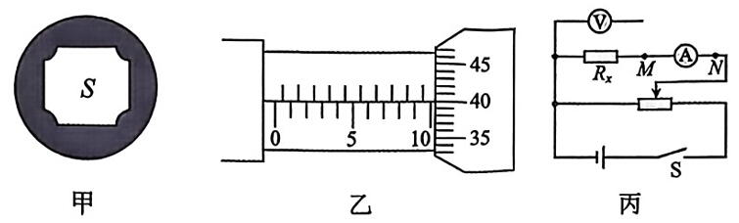
部分实验步骤如下：
(1)先用螺旋测微器测量金属管的直径d，如图乙所示其读数为 mm。
(2)按图丙连接电路，电压表右端应连接 点(选填“M”或“N”)，利用此电路测得的电阻值 (选填“大于”或“小于”)真实值。
(3)闭合开关S，测出电压表示数U、电流表示数I、则金属管的中空截面积S= (用U、I、L、ρ、d表示)。
14-II.某同学在测干电池的电动势和内阻的实验中，考虑到新干电池内阻较小，导致电压表示数变化范围太小，故将电阻箱调至R₀=2Ω接入电路。
(1)按如图1所示连好实物图，闭合开关，按照实验操作规范，采集了6组I、U数据，并填入设计好的表格。第4组数据中电流表指针偏转情况如图2所示，请读出示数 ___ A。
 | 1 | 2 | 3 | 4 | 5 | 6
I/A | 0.28 | 0.32 | 0.36 |  | 0.44 | 0.48
U/V | 0.80 | 0.70 | 0.61 | 0.50 | 0.39 | 0.30
(2)根据图3坐标纸上作出U-I图象，求出干电池的电动势E= V，内阻r= Ω。
(3)考虑到电表内阻，本实验方案存在的系统误差为
A.电压表分流 B.电流表分压 C.电压表分压 D.电流表分流

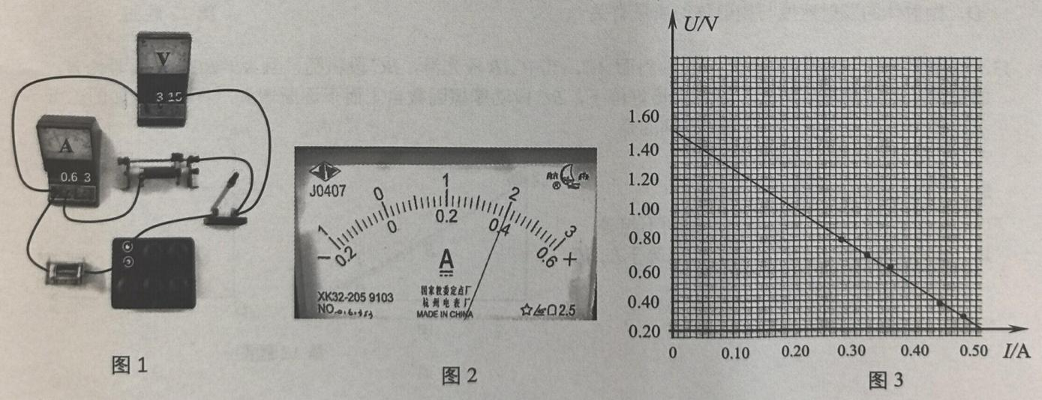

高二物理六校联考试题卷 第4页 共6页
14-III.某同学做练习使用多用电表的实验，完成以下问题
(1)图1各种情形中使用多用电表测量物理量，操作正确的是 (多选)
A.图甲是用直流电压挡测量小灯泡两端的电压
B.图乙是用直流电流挡测量电路中的电流
C.图丙是用欧姆挡测量小灯泡的电阻
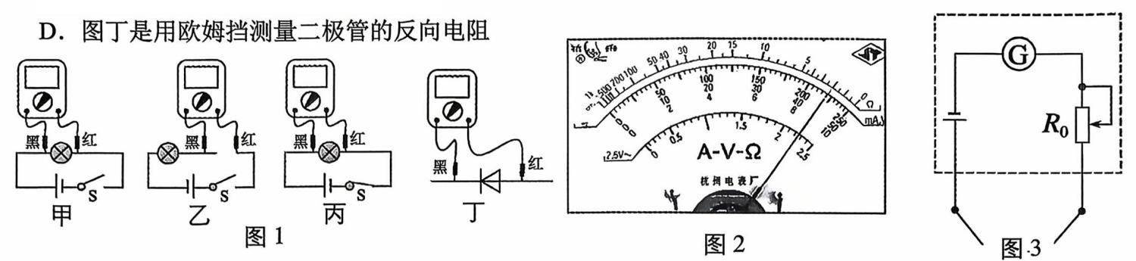
(2)某同学用欧姆档“×10”的倍率测量某电阻，发现指针指在如图2所示位置，为了得到比较准确的测量结果，请从下列选项中挑出合理的步骤，并按 的顺序进行操作，再完成读数测量
A. 将 K 旋转到电阻挡“×100”的位置
B.将K 旋转到电阻挡“×1”的位置
C.将两表笔的金属部分分别与被测电阻的两根引线相接
D.将两表笔短接，旋动旋钮，对电表欧姆调零
(3)欧姆表原理图如图3 所示。欧姆表“×1”倍率，使用一段时间后，电源电动势从1.5V 减到1.4V，将两支表笔短接，调整“欧姆调零旋钮”，仍能使指针指向满偏电流 I_{g}。再将两表笔间接一电阻R，指针半偏，此时刻度上标的电阻值为15Ω，而电阻R的实际阻值 (填“大于”、“等于”或“小于”)测量值。

15.(9分)航模兴趣小组设计出一架遥控飞行器，其质量m=3kg，动力系统提供的恒定升力F =64N。试飞时，飞行器从地面由静止开始沿竖直方向加速上升，当飞到高度H=24m处时飞行器立即失去动力。已知飞行器失去动力时速度为v =16m/s，飞行器飞行时所受的阻力大小恒定，重力加速度g取10m/s²。试求:
(1)飞行器所受阻力的大小；
(2)飞行器失去升力后继续向上运动的时间；
(3)飞行器落回地面时的速度。

16.(11分)某节水喷灌系统如图所示，水以10m/s的速度从半径为1cm的喷口水平喷出。喷出的水是从井下抽取的，喷口离水面的高度保持H=3m不变。 水泵由电动机带动，电动机正常工作时，输入电压为220V，输入电流为2.0A。不计电动机的摩擦损耗， 电动机的输出功率等于水泵所需要的输入功率。已知水泵的抽水效率(水泵的输出功率与输入功率之比)为75%，水的密度为 $\text{ρ}\text{=1×1}{\text{0}}^{\text{3}}\text{kg}\text{/}{\text{m}}^{\text{3}}\text{,}$ 忽略水在管道中运动的机械能损失，计算时π≈3，重力加速度。 $\text{g}\text{=10}\text{m}\text{/}{\text{s}}^{\text{2}}\text{。}$ 求：
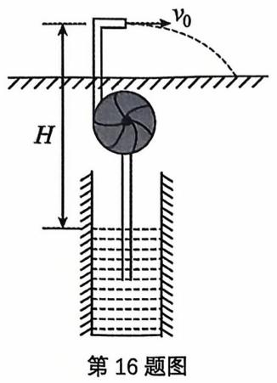
(1)喷口每秒喷出水的质量；
(2)每秒水泵对水做的功；
(3)水泵的输入功率；
(4)电动机线圈的电阻。

高二物理六校联考试题卷 第5页 共6页
17.(12分)一游戏装置的竖直截面如图所示，倾角θ =53°的足够长倾斜轨道AB、半径为R的竖直圆轨道CDC'、水平轨道BC和C'E连接成一个抛体装置。高台右侧有一水平地面FG，与高台的高度差为H=0.8m，F右侧1.2m，离地0.2m处固定一大小忽略不计的圆环S。游戏开始，一质量为m₁的滑块1从AB上距BC高度h处静止释放，运动到C点时，与静止在C点、质量为m₂的滑块2发生完全非弹性碰撞后构成滑块3，滑块3进入圆轨道绕行一周后从E 点水平飞出。若滑块3落在水平面上，反弹后水平分速度保持不变，竖直分速度减半。只要滑块3 从圆环 S 穿出，游戏就成功。已知R=0.08m，轨道AB与滑块1的动摩擦因数 μ=0.5，其余各段均光滑。滑块1、2均可视为质点， ${\text{m}}_{\text{1}}\text{=}{\text{m}}_{\text{2}}\text{=}\text{m}\text{=1}\text{kg}\text{,}$不计空气阻力，不计各衔接处的机械能损失， $\text{sin5}{\text{3}}^{\text{∘}}\text{=0.8,} \text{cos5}{\text{3}}^{\text{∘}}\text{=0.6,} \text{g}\text{=10}\text{m/}{\text{s}}^{\text{2}}\text{。}$
(1)若h=1.28m，求碰撞后滑块3对圆轨道底端 C 点的压力大小；
(2)要使碰撞后滑块3不脱离轨道，求释放高度h的范围；
(3)要使游戏成功，求满足条件的释放高度h。
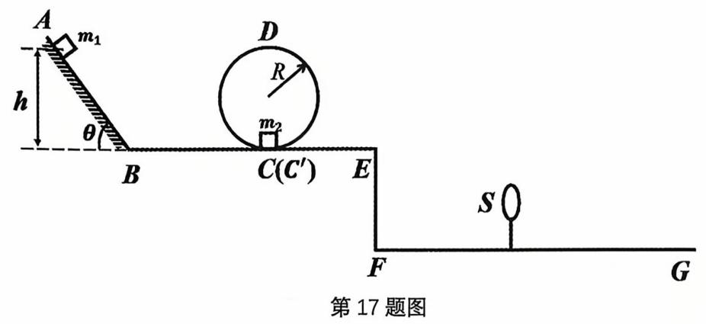
18.(12分)如图所示，有一线状电子源均匀分布于x轴上的0~L区间内，发射位置x₀与发射角θ(发射方向与y轴间的夹角)的关系为 ${\text{x}}_{\text{θ}}\text{=2}\text{L}\left(\text{1−cos}\text{θ}\right)$(其中 0°≤θ≤60°)，电子源持续不断地向第I象限每秒钟发射n个速率均为v的电子。在第I象限区域内存在方向垂直平面向里、大小 $\text{B}\text{=}\frac{\text{mv}}{\text{eL}}$的匀强磁场，m为电子质量，e为元电荷量，电子经磁场偏转后进入位于x轴正下方、间距为2L 的两足够长的平行极板 P、Q间，其中极板 P 位于x=L处。不考虑电子间相互作用。
(1)求θ=0的电子经磁场偏转后打在x轴上的位置 x₀；
(2)求电子在磁场中飞行时间t与角度θ的关系；
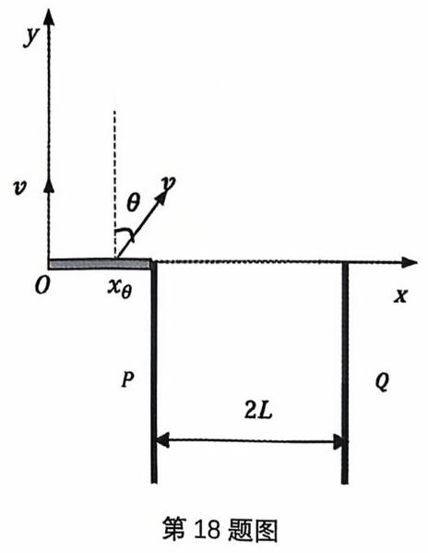
(3) 两极板 P、Q间加有电压 U =φ_{p}-φ_{Q},其变化范围在(0~ U_{m}之间, 其中 ${\text{U}}_{\text{m}}\text{=}\frac{\text{m}{\text{v}}^{\text{2}}}{\text{e}}\text{,}$打在极板上的电子即刻被吸收并中和，求单位时间打到极板P、Q上的电子数N_{P}和 N_{Q}与电压U之间的关系。

高二物理六校联考试题卷 第6页 共6页

